Avant

Criação de um Modelo de ChatGPT
com a função previsão de E-Commerce no Brasil

Integrantes:

Clara Barreto Cerqueira – RM98175
Guilherme Magalhães de Souza – RM551805
Ming Nut Tan – RM99150
Pedro Batista de Araújo – RM550334
Rafaela Rodrigues Luz – RM551857

Sumário

Instrução
Proposta
Imagens
Requisições
Lista Endpoints
Cronograma
Grupo

Instrução

1. Importe o projeto com o código fonte do GitHub;
2. Descompacte a pasta e o projeto .java importe para a IDE de sua preferência
3. Rode a classe de aplicação
4. Utilize o Postman ou Insominia para testar a persistência

Proposta

Este projeto propõe a criação de um sistema de machine learning integrada na API do ChatGPT para previsão do e-commerce brasileiro e afins. O objetivo principal é desenvolver uma ferramenta inteligente que possa oferecer suporte às empresas do setor de e-commerce, capacitando-as a tomar decisões informadas e estratégicas para otimizar suas operações e maximizar seus resultados. Com base nessa análise, o sistema será capaz de gerar previsões precisas e insights acionáveis que podem ser utilizados pelas empresas para planejar suas estratégias de negócios, ajustar seus estoques, otimizar suas campanhas de marketing e melhorar a experiência do cliente.
O objetivo deste projeto é desenvolver um sistema de previsão personalizado para o mercado de e-commerce brasileiro, utilizando técnicas avançadas de machine learning e integrando um modelo de linguagem baseado em ChatBot, para fornecer previsões e insights relevantes.
O sistema será projetado para analisar e interpretar grandes conjuntos de dados relacionados ao comércio eletrônico, incluindo histórico de vendas, dados do consumidor, sazonalidade, tendências de mercado e indicadores econômicos. Utilizando algoritmos de machine learning, o sistema será capaz de identificar padrões, correlações e prever tendências futuras no mercado de e-commerce.
Além disso, o sistema integrará um modelo de linguagem baseado em ChatBot, desenvolvido internamente, para permitir uma interação intuitiva e natural com os usuários. Os usuários poderão fazer perguntas, solicitar previsões específicas e receber insights personalizados diretamente através do ChatBot, facilitando a compreensão e aplicação das informações geradas pelo sistema de previsão.
Nosso público-alvo é composto por empresas do setor de e-commerce brasileiro, que variam em tamanho e nicho de mercado. Isso inclui desde pequenas lojas online até grandes varejistas e marketplaces. As características demográficas do público-alvo podem abranger diferentes regiões do Brasil, faixas etárias e níveis de familiaridade com tecnologia. Os potenciais clientes incluem proprietários de lojas online, gerentes de e-commerce, profissionais de marketing e tomadores de decisão em empresas do setor. Além disso, stakeholders interessados na solução proposta podem incluir investidores, consultores de negócios e associações comerciais relacionadas ao e-commerce.

Imagens

Modelo Lógico-Relacional:

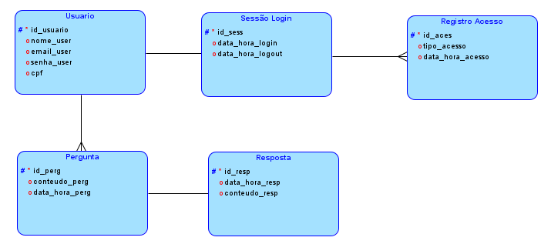

Modelo Entidade-Relacional:

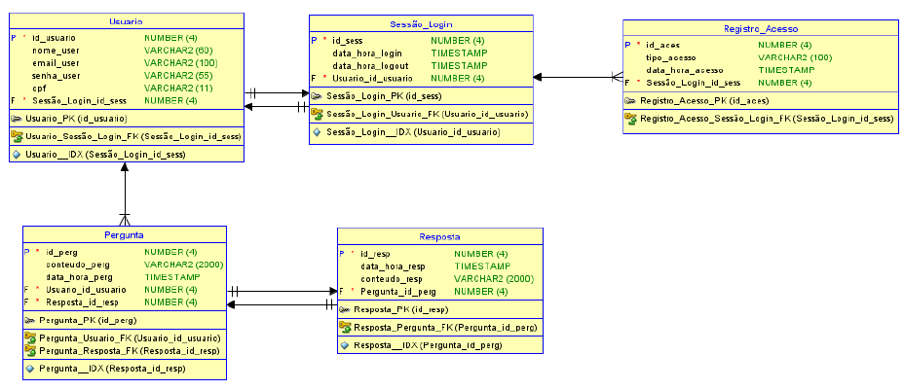

Diagrama de Classes (não há heranças):

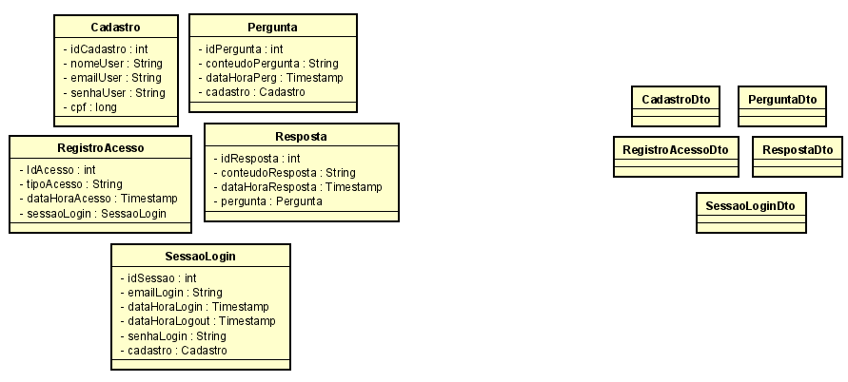
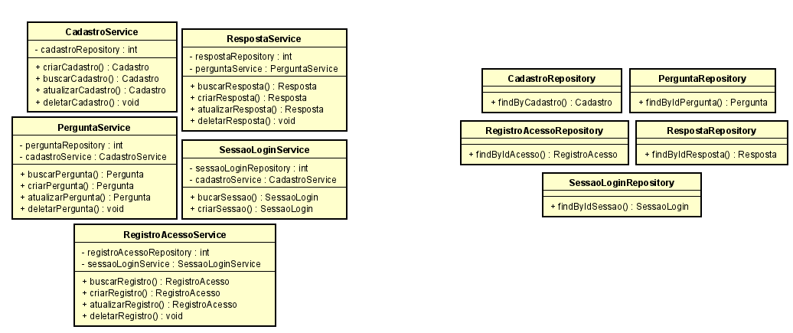
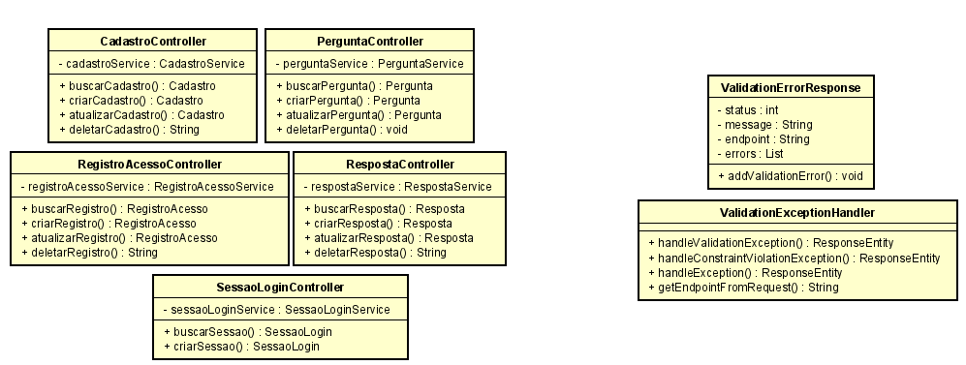

Requisições

CADASTRO

Post:

curl --location 'http://localhost:8080/cadastro' \
--header 'Content-Type: application/json' \
--data-raw '{
"nomeUser": "Clara",
"emailUser": "clara@gmail.com",
"senhaUser": "123456cb",
"cpf": 12345678910
}'

Get:

curl --location 'http://localhost:8080/cadastro/5'

Put:

curl --location --request PUT 'http://localhost:8080/cadastro/5' \
--header 'Content-Type: application/json' \
--data-raw '{
"nomeUser": "Clara teste 1",
"emailUser": "clara@gmail.com",
"senhaUser": "1111",
"cpf": 12345678910
}'

Delete:

curl --location --request DELETE 'http://localhost:8080/cadastro/5'

PERGUNTA

Post:

curl --location 'http://localhost:8080/pergunta' \
--header 'Content-Type: application/json' \
--data '{
"conteudoPergunta": "esta é a primeira pergunta",
"dataHoraPerg": "2024-05-19T18:44:00Z",
"cadastro": {
"idCadastro": 9
}
}'

Get:

curl --location 'http://localhost:8080/pergunta/6'

Put:

curl --location --request PUT 'http://localhost:8080/pergunta/6' \
--header 'Content-Type: application/json' \
--data '{
"conteudoPergunta": "atualização da primeira pergunta",
"dataHoraPerg": "2024-05-19T19:46:00Z",
"cadastro": {
"idCadastro": 9
}
}'

Delete:

curl --location --request DELETE 'http://localhost:8080/pergunta/6'

REGISTROACESSO

Post:

curl --location 'http://localhost:8080/registroAcesso' \
--header 'Content-Type: application/json' \
--data '{
"tipoAcesso": "primeiro acesso",
"dataHoraAcesso": "2024-05-20T10:37:00Z",
"sessaoLogin": {
"idSessao": 7
}
}'

Get:

curl --location 'http://localhost:8080/registroAcesso/2'

Put:

curl --location --request PUT 'http://localhost:8080/registroAcesso/2' \
--header 'Content-Type: application/json' \
--data '{
"tipoAcesso": "atualização do primeiro acesso",
"dataHoraAcesso": "2024-05-20T11:18:00Z",
"sessaoLogin": {
"idSessao": 7
}
}'

Delete:

curl --location --request DELETE 'http://localhost:8080/registroAcesso/2'

RESPOSTA

Post:

curl --location 'http://localhost:8080/resposta' \
--header 'Content-Type: application/json' \
--data '{
"conteudoResposta": "primeira resposta",
"dataHoraResposta": "2024-05-19T20:23:00Z",
"pergunta": {
"idPergunta": 7
}
}'

Get:

curl --location 'http://localhost:8080/resposta/2'

Put:

curl --location --request PUT 'http://localhost:8080/resposta/2' \
--header 'Content-Type: application/json' \
--data '{
"conteudoResposta": "atualização da primeira resposta",
"dataHoraResposta": "2024-05-19T20:34:00Z",
"pergunta": {
"idPergunta": 7
}
}'

Delete:

curl --location --request DELETE 'http://localhost:8080/resposta/2'

SESSAOLOGIN

Post:

curl --location 'http://localhost:8080/sessaoLogin' \
--header 'Content-Type: application/json' \
--data-raw '{
"emailLogin": "clara@gmail.com",
"dataHoraLogin": "2024-05-19T21:20:00Z",
"dataHoraLogout": "2024-05-19T21:30:00Z",
"senhaLogin": "123456cb",
"cadastro": {
"idCadastro": 9
}
}'

Get:

curl --location 'http://localhost:8080/sessaoLogin/7'

Lista Endpoints Controllers

Tabela CADASTRO:

Get - /cadastro/{idCadastro}
Post - /cadastro
Put - /cadastro/{idCadastro}
Delete - /cadastro/{idCadastro}

Tabela PERGUNTA:

Get - /pergunta/{idPergunta}
Post - /pergunta
Put - /pergunta/{idPergunta}
Delete - /pergunta/{idPergunta}

Tabela REGISTROACESSO:

Get - /registroAcesso/{idAcesso}
Post - /registroAcesso
Put - /registroAcesso/{idAcesso}
Delete - /registroAcesso/{idAcesso}

Tabela RESPOSTA:

Get - /resposta/{idResposta}
Post - /resposta
Put - /resposta/{idResposta}
Delete - /resposta/{idResposta}

Tabela SESSAOLOGIN:

Get - /sessaoLogin/{idSessao}
Post - /sessaoLogin

Cronograma

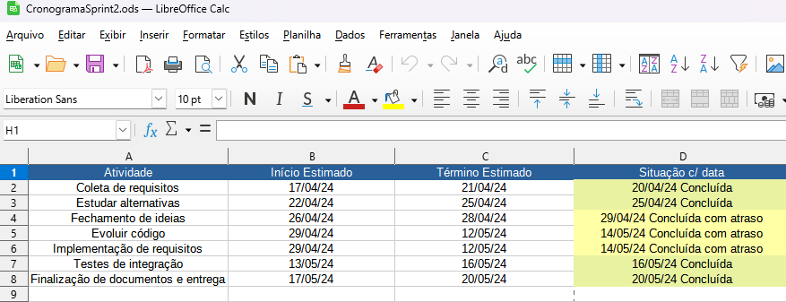
Cronograma por responsabilidades:

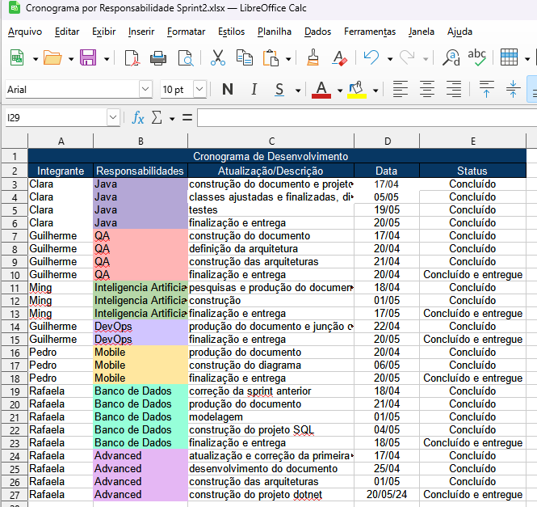

Grupo

Responsabilidades:
Clara Barreto Cerqueira – desenvolvimento do Java
Guilherme Magalhães – Quality Assurance
Ming Nut Tan – Inteligência Artificial e DevOps
Pedro Batista – Mobile Development
Rafaela Rodrigues Luz – desenvolvimento do Banco de Dados e DotNet

